

峨眉山市水资源公报

Water Resources Bulletin of Emeishan City

**2023年**

峨眉山市水务局



**发布单位：峨眉山市水务局**

**编制单位：峨眉山市水资源公报编制组**

**审 定：王军华**

**审 核：黄 磊**

**成 员：蔡雨辛、张 科、周 科**

**编 制：陈绍兵 秦春丽 杜 伟**

**赵 毅 李志强 彭 婷**

**CONTENTS**

**目 录**

**前言**

**概述**

**一、水资源量**

（一）降水量

（二）地表水资源量（三）地下水资源量

（四）水资源总量

（五）出入境水量

**二、水库蓄水动态**

**三、水资源开发利用**

（一）供水量

（二）用水量

（三）耗水量

（四）用水分析

**四、重要水事**

（一）暴雨洪水情况

（二）洪灾情况

（三）重要水事活动

前 言

认真学习贯彻习近平新时代中国特色社会主义思想，坚持“节水优先、空间均衡、系统治理、两手发力”的治水思路，加强水资源管理，推进人水和谐，切实解决人民群众最关心、最直接、最现实的水问题，加快现代水利体系建设。实行最严格的水资源管理制度，强化区域水资源开发利用管理，落实用水总量控制制度、用水效率控制制度，推进节水型社会建设，提高用水效率和效益，加强取用水计量监测，加强饮用水水源地保护，以水资源的可持续利用支撑和保障峨眉山市经济社会及生态环境持续协调发展。

《峨眉山市水资源公报》向社会公布上一年度水资源的情势，为合理开发利用和保护水资源及政府宏观决策提供科学依据，为提高峨眉山市水资源及水环境承载能力提供基础资料和指导。

《峨眉山市水资源公报》在编制过程中得到了峨眉山市有关部门的大力支持与帮助，在此表示感谢。

概 述

峨眉山市水资源计算面积1181平方公里，按行政分区：峨眉山市共辖2街道、10镇、1乡，2街道面积46.9平方公里、10镇面积1066.8平方公里，1乡面积67.3平方公里。按流域分区：大渡河流域1108平方公里，青衣江流域73平方公里。

2023年峨眉山市平均降水量1482.8毫米，折合降水总量175119万立方米，比多年平均偏少2.1%。2023年峨眉山市径流深970.1毫米，水资源量114569万立方米，比多年平均值偏少13.2%。

2023年峨眉山市年供水总量为19859.95万立方米，其中地表水源供水量18668.70万立方米，地下水源供水量841.25万立方米，其他水源供水量350万立方米。

2023年峨眉山市总用水量19859.95万立方米，其中农田灌溉用水量为8277.67万立方米，林牧渔用水量为2310.48万立方米，工业用水量为2172.66万立方米，城镇公共用水量为2715.43万立方米，居民生活用水量为2973.66万立方米，生态环境用水量为1410.05万立方米。

2023年峨眉山市总耗水量10224.21万立方米，总耗水率约51.5%。

2023年人均综合用水量为478.55立方米，城镇人均日生活用水量为230.57升，农村人均日生活用水量为141.16升，农田亩均灌溉用水量为447.56立方米，万元国内生产总值（当年价）用水量为49.30立方米，万元工业增加值（当年价）用水量23.32立方米。

1. 水资源量

**（一）降水量**

降水量指在一定时段内，从大气降落到地球表面的液态和固态水所折算的水层深度。

2023年峨眉山市平均降水量1482.8毫米，折合降水总量175119万立方米，比多年平均偏少2.1%。

峨眉山市水资源分区降水量与多年平均值比较如下：

**表1 2023年峨眉山市各水资源分区降水量与多年平均值比较表**

|  |  |  |  |  |  |  |
| --- | --- | --- | --- | --- | --- | --- |
| 水资源分区 | | 计算面积 (平方公里） | 年降水量 | | 多年平均降水量(万立方米） | 与多年  平均比较（%） |
| 三级区 | 四级区 | 毫米 | 万立方米 |
| 青衣江和岷江干流区 | 青衣江盆地边缘区 | 73 | 2120.3 | 15478 | 15073 | 2.7 |
| 大渡河 | 大渡河下游区 | 1108 | 1440.8 | 159641 | 163716 | -2.5 |
| 全 县 | | 1181 | 741.7 | 175119 | 178789 | -2.1 |

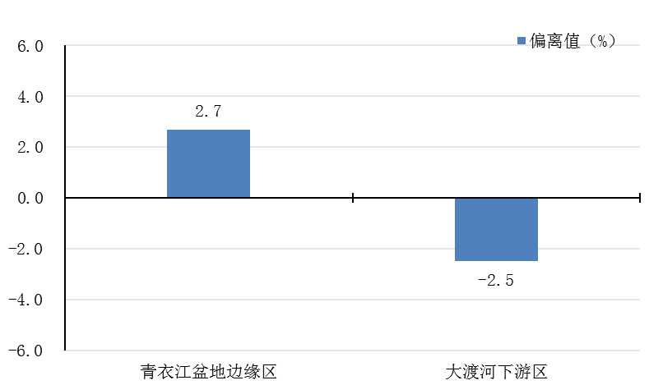

图1 2023年峨眉山市水资源分区水量与多年平均值比较图

2023年峨眉山市各乡镇街道降水量与多年平均值比较如下：

**表2 2023年峨眉山市各乡镇街道降水量与多年平均值比较表**

| 行政区划 | 年降水量  （毫米） | 折合降水量  （万立方米） | 多年平均值降水量（万立方米） | 与多年平均值  比较(%） |
| --- | --- | --- | --- | --- |
| 胜利街道 | 1437.2 | 3176 | 3326 | -4.5 |
| 峨山街道 | 1460.3 | 3622 | 3857 | -6.1 |
| 绥山镇 | 1506.4 | 16796 | 18226 | -7.9 |
| 桂花桥镇 | 1339.5 | 5599 | 6278 | -10.8 |
| 九里镇 | 1312.1 | 10221 | 11767 | -13.1 |
| 高桥镇 | 1504.4 | 24161 | 26061 | -7.3 |
| 罗目镇 | 1475.9 | 5712 | 6141 | -7.0 |
| 符溪镇 | 1072.6 | 4537 | 5930 | -23.5 |
| 双福镇 | 1435.1 | 13734 | 15595 | -11.9 |
| 龙池镇 | 1564.6 | 31073 | 27677 | 12.3 |
| 大为镇 | 1000.2 | 11842 | 12754 | -7.1 |
| 黄湾镇 | 2140.2 | 38802 | 33655 | 15.3 |
| 龙门乡 | 868.4 | 5844 | 7520 | -22.3 |
| 峨眉山市 | 1482.8 | 175119 | 178789 | -2.1 |

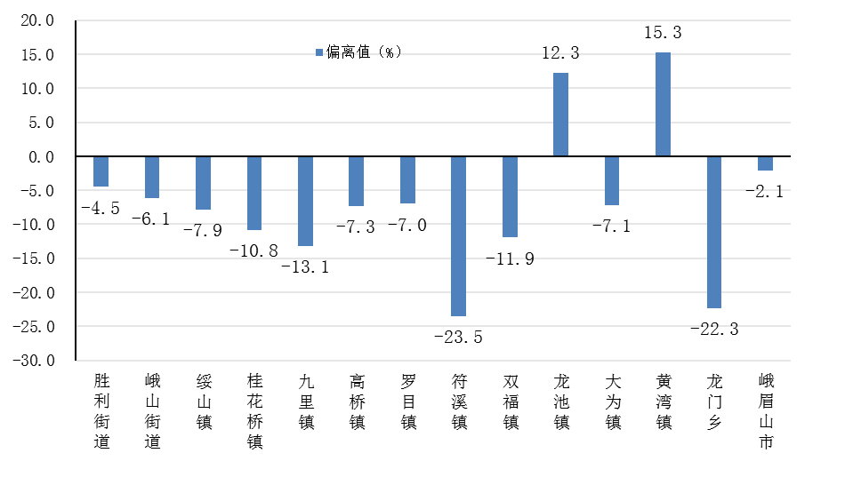

图2 2023年峨眉山市各乡镇街道降水量与多年平均值比较图

**（二）地表水资源量**

地表水资源量是指河流、湖泊、冰川等地表水体逐年更新的动态水量，即当地天然河川径流量。

2023年峨眉山市地表水资源量114569万立方米，比多年平均值偏少13.2%。

峨眉山市四级水资源分区地表水资源量与多年平均值比较如下：

**表3 2023年峨眉山市各水资源分区地表水资源量与多年平均值比较表**

|  |  |  |  |  |  |  |
| --- | --- | --- | --- | --- | --- | --- |
| 水资源分区 | | 计算面积 (平方公里） | 地表水资源量 | | 多年平均地表水资源量(万立方米） | 与多年  平均比较（%） |
| 三级区 | 四级区 | 毫米 | 万立方米 |
| 青衣江和岷江干流区 | 青衣江盆地边缘区 | 73 | 1441.4 | 10522 | 11757 | -10.5 |
| 大渡河 | 大渡河下游区 | 1108 | 939.1 | 104047 | 120220 | -13.5 |
| 全 县 | | 1181 | 970.1 | 114569 | 131977 | -13.2 |

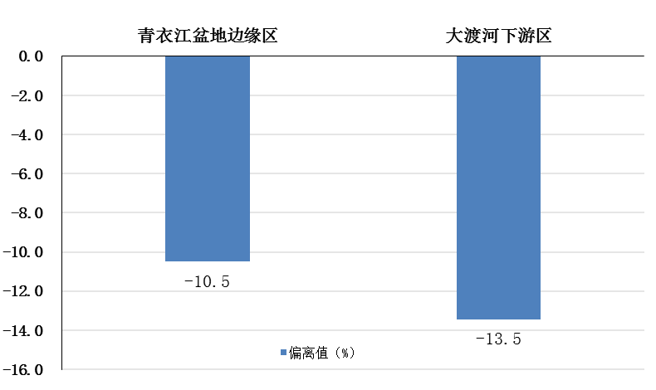

图3 2023年峨眉山市水资源分区水资源量与多年平均值比较图

2023年峨眉山市各乡镇街道地表水资源量与多年平均值比较情况如下：

**表4 2023年峨眉山市各乡镇街道地表水资源量与多年平均值比较表**

| 行政区划 | 计算面积  (平方公里） | 地表水资源量 | | 多年平均地表水资源量(万立方米） | 与多年平均比较(%） |
| --- | --- | --- | --- | --- | --- |
| 径流深 | 万立方米 |
| 胜利街道 | 22.1 | 784.6 | 1734 | 2691 | -35.6 |
| 峨山街道 | 24.8 | 949.3 | 2354 | 2975 | -20.9 |
| 绥山镇 | 111.5 | 999.0 | 11139 | 14831 | -24.9 |
| 桂花桥镇 | 41.8 | 773.8 | 3234 | 4577 | -29.3 |
| 九里镇 | 77.9 | 879.1 | 6848 | 8783 | -22.0 |
| 高桥镇 | 160.6 | 1082.3 | 17382 | 19555 | -11.1 |
| 罗目镇 | 38.7 | 1033.2 | 3998 | 4798 | -16.7 |
| 符溪镇 | 42.3 | 624.0 | 2640 | 4909 | -46.2 |
| 双福镇 | 95.7 | 878.4 | 8406 | 11974 | -29.8 |
| 龙池镇 | 198.6 | 1029.7 | 20450 | 18356 | 11.4 |
| 大为镇 | 118.4 | 615.9 | 7292 | 10126 | -28.0 |
| 黄湾镇 | 181.3 | 1376.5 | 24956 | 22249 | 12.2 |
| 龙门乡 | 67.3 | 614.5 | 4136 | 6153 | -32.8 |
| 峨眉山市 | 1181 | 970.1 | 114569 | 131977 | -13.2 |

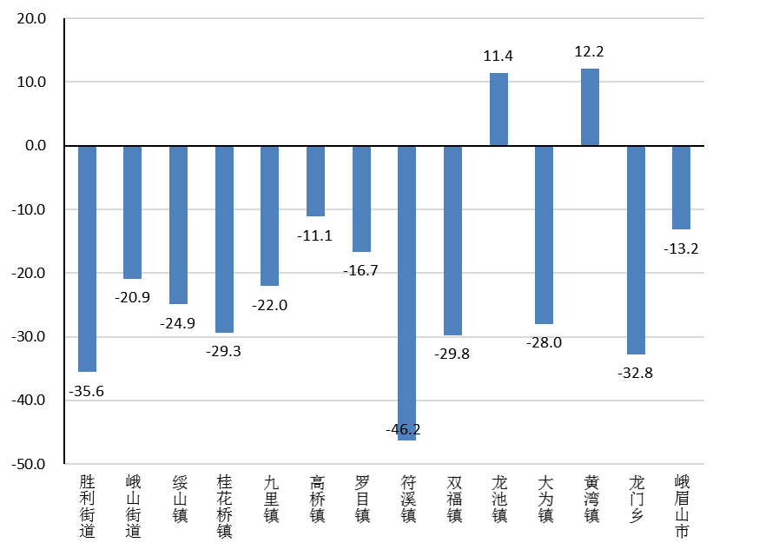

图4 2023年峨眉山市各乡镇地表水资源量与多年平均值比较图

**（三）地下水资源量**

地下水资源量是指地下饱和含水层逐年更新的动态水量，即降水、地表水入渗对地下水的补给量。

2023年峨眉山市地下水资源量25389万立方米，其中青衣江盆地边缘区为2105万立方米，大渡河下游区为23284万立方米。

**（四）水资源总量**

水资源总量是指当地降水形成的地表和地下产水总量，即地表产流量与降水入渗补给地下水量之和。在计算中，由地表水资源量与地下水资源量相加，并扣除两者之间的重复量统计（扣除地下水资源量中的地表水入渗补给量）。

2023年峨眉山市水资源总量11.55亿立方米（其中地表水资源量11.55亿立方米，地下水资源量2.54亿立方米，水资源重复计算量2.54亿立方米），水资源总量比多年平均偏少13.2%。

2023年峨眉山市各乡镇街道水资源量如下表：

**表5 2023年峨眉山市各乡镇街道水资源量表**

| 行政区划 | 年降水量(万立方米） | 地表水  资源量  (万立方米） | 地下水  资源量  (万立方米） | 地下水  资源重复计算量  (万立方米） | 水资源  总量  (万立方米） |
| --- | --- | --- | --- | --- | --- |
| 胜利街道 | 3176 | 1734 | 384 | 384 | 1734 |
| 峨山街道 | 3622 | 2354 | 522 | 522 | 2354 |
| 绥山镇 | 16796 | 11139 | 2468 | 2468 | 11139 |
| 桂花桥镇 | 5599 | 3234 | 717 | 717 | 3234 |
| 九里镇 | 10221 | 6848 | 1518 | 1518 | 6848 |
| 高桥镇 | 24161 | 17382 | 3852 | 3852 | 17382 |
| 罗目镇 | 5712 | 3998 | 886 | 886 | 3998 |
| 符溪镇 | 4537 | 2640 | 585 | 585 | 2640 |
| 双福镇 | 13734 | 7450 | 1651 | 1651 | 7450 |
| 龙池镇 | 32267 | 21405 | 4743 | 4743 | 21405 |
| 大为镇 | 10649 | 7292 | 1616 | 1616 | 7292 |
| 黄湾镇 | 38802 | 24956 | 5530 | 5530 | 24956 |
| 龙门乡 | 5844 | 4136 | 916 | 916 | 4136 |
| 峨眉山市 | 175119 | 114569 | 25389 | 25389 | 114569 |

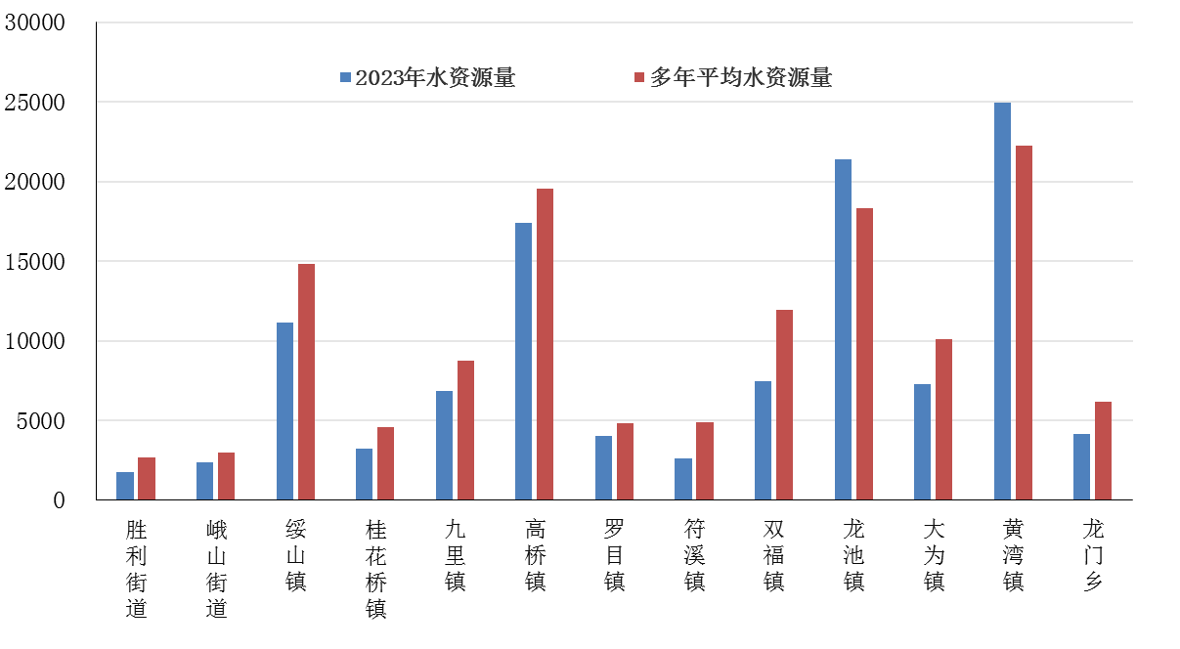

图5 2023年峨眉山市各乡镇街道水资源量与多年平均值比较图

**（五）主要出入境水量**

2023年，峨眉山市从青衣江调入水量（主要为跃进渠、青衣水厂、引青济峨）为1.23亿立方米。

2023年峨眉山市主要江河出境水量为11.33亿立方米，其中峨眉河由我市流入市中区出境水量为6.85亿立方米；临江河由我市流入市中区出境水量为4.48亿立方米。

二、水库蓄水动态

峨眉山市共8座水库，其中中型水库1座（观音岩水库），小（一）型水库1座（工农兵水库），小（二）型水库6座（瓢耳井水库、团结水库、大林沟水库、老马槽水库、徐湾水库、泗河沟水库）。

峨眉山市2023年年初水库蓄水总量为1676.92万立方米，年末蓄水总量为1676.40万立方米，年蓄水量减少0.52万立方米。峨眉山市水库蓄水情况表见表6。

**表6 2023年峨眉山市水库蓄水量情况表 单位：万立方米**

| 水库类别 | 水库座数（座） | 年初蓄水总量 | 年末蓄水总量 | 年蓄水变量 |
| --- | --- | --- | --- | --- |
| 中 型 | 1 | 1048.00 | 1061.54 | 13.54 |
| 小(一）型 | 1 | 447.54 | 441.67 | -5.87 |
| 小(二）型 | 6 | 181.38 | 173.19 | -8.19 |
| 峨眉山市 | 8 | 1676.92 | 1676.4 | -0.52 |

三、水资源开发利用

**（一）供水量**

供水量是指各种水源工程为用水户提供的包括输水损失在内的毛供水量之和，按照取水水源不同分为地表水源、地下水源和其他水源三大类，并按受水区进行统计。

2023年峨眉山市年供水总量为19859.95万立方米，其中地表水源供水量18668.70万立方米，占总供水量的94.0%；地下水源供水量841.25万立方米，占总供水量的4.24%；其他水源供水量350万立方米，占总供水量的1.78%。

地表水源供水量指地表水体工程的取水量，按蓄水工程、引水工程、提水工程、调水工程四种形式统计。地下水源供水量指水井工程的开采量，按浅层淡水、深层承压水和微咸水分别统计。其他水源供水量指污水处理回用、雨水利用、海水淡化、矿坑水利用以及其他。

**表7 2023年峨眉山市供水情况表 单位：万立方米**

|  |  |  |  |  |  |  |  |
| --- | --- | --- | --- | --- | --- | --- | --- |
| 行政区 | 地表水供水量 | | | | 地下水  供水量 | 其他水源  供水量 | 总供水量 |
| 蓄水量 | 引水量 | 提水量 | 调水量 |
| 峨眉山市 | 1235.86 | 2296.24 | 2867.35 | 12269.25 | 841.25 | 350.00 | 19859.95 |
| 供水比例（%） | 6.22 | 11.56 | 14.44 | 61.78 | 4.24 | 1.76 | 100.00 |

**（二）用水量**

用水量指配置给各类用户的包括输水损失在内的毛用水量。按用户特性分生产、生活、生态环境用水三大类统计，其中生产用水再划分为第一产业（农田灌溉、林牧渔和牲畜）用水、第二产业（工业和建筑业）用水和第三产业（商品贸易、餐饮住宿、交通运输、仓储、邮电通讯、文教卫生、机关团体等各种服务行业）用水。

2023年峨眉山市年总用水量为19859.95万立方米，农田灌溉用水量最多，为8277.67万立方米，占总用水量的41.7%，生态环境用水量最小，为1410.05万立方米，占总用水量的7.1%。

**表8 2023年峨眉山市用水情况表 单位：万立方米**

|  |  |  |  |  |  |  |  |
| --- | --- | --- | --- | --- | --- | --- | --- |
| 项目 | 农田灌溉 | 林牧渔 | 工业 | 城镇公共 | 居民生活 | 生态环境 | 合计 |
| 用水量  （万立方米） | 8277.67 | 2310.48 | 2172.66 | 2715.43 | 2973.66 | 1410.05 | 19859.95 |
| 占总水量比例  （%） | 41.7 | 11.6 | 10.9 | 13.7 | 15.0 | 7.1 | 100 |

**（三）耗水量**

2023年峨眉山市用水消耗总量约10224.21万立方米，总耗水率约51.5%。

**表9 2023年峨眉山市耗水情况表**

|  |  |  |  |  |  |  |  |
| --- | --- | --- | --- | --- | --- | --- | --- |
| 项目 | 农田灌溉 | 林牧渔 | 工业 | 城镇公共 | 居民生活 | 生态环境 | 合计 |
| 耗水量  （万立方米） | 4966.60 | 1848.38 | 608.35 | 637.31 | 753.51 | 1410.05 | 10224.21 |
| 占耗水量比例  （%） | 48.58 | 18.08 | 5.95 | 6.23 | 7.37 | 13.79 | 100.00 |

**（四）用水分析**

2023年人均综合用水量为478.55立方米，城镇人均日生活用水量为230.57升，农村人均日生活用水量为141.16升，农田亩均灌溉用水量为447.56立方米，万元国内生产总值（当年价）用水量为49.30立方米，万元工业增加值（当年价）用水量23.32立方米。

**表10 2023年峨眉山市用水指标表**

|  |  |  |  |  |  |  |  |  |
| --- | --- | --- | --- | --- | --- | --- | --- | --- |
| 行政区 | 人均综合用水量  (立方米) | 万元GDP用水量  (立方米) | | 万元工业增加值用水量(立方米) | | 农田亩均用水量  (立方米) | 城镇人均日生活  用水量(升) | 农村人均日生活  用水量(升) |
| 当年价 | 可比价 | 当年价 | 可比价 |
| 峨眉山市 | 478.55 | 49.30 | 50.75 | 23.32 | 24.19 | 447.56 | 230.57 | 141.16 |

**备注：峨眉山市为旅游城市，流动人口较大，但本次用水指标中涉及人口的指标均使用2023年度常住人口计算。**

四、重要水事

**（一）暴雨洪水情况**

2023年峨眉山市汛期共出现8次区域暴雨（大暴雨）天气过程，分别是“7.12”“8.12”“9.10”3次区域大暴雨以及“5.8”“6.1”“7.13”“7.26”“8.23”5次区域暴雨。8月12日峨眉河流域发生超警戒洪水，下游苏稽水文站最大流量为922立方米每秒。

**（二）灾害情况**

2023年短时强降水导致我县5905人受灾，降雨过程紧急转移安置2051人，农作物受灾111.17公顷，道路、引水渠等损毁10.878公里、桥梁受损13座、房屋倒塌28间、一般损坏5间，造成直接经济损失1326.56万元。

1. **重要水事活动**

1、加快推进峨眉山市嘉峨片区水资源配置工程前期工作，可行性研究报告已按省水利厅专家意见修改；

2、严把控取水许可和水资源论证审查，审查项目水资源论证报告3个、取水许可审批3个；严格把关水土保持方案13个，征收水土保持补偿费328.76万元；

3、2023年12月26日，乐山市水务局下发《关于印发2030年用水总量控制目标（调整）的通知》将我市2030年用水总量控制指标调整至2.34亿立方米；

4、2023年完成对我市39个生态下泄流量监控站点的监督管理工作，确保我市水电站生态下泄流量足额下泄；

5、开展节水宣传，“世界水日”“中国水周”期间大规模开展节水宣传，深入12家企业，8个乡镇（社区）、3个学校，发放宣传资料3000余份。

**名词解释**

**降水量：**降水量指在一定时段内，从大气降落到地球表面的液态和固态水所折算的水层深度。

**地表水资源量：**指河流、湖泊、冰川等地表水体逐年更新的动态水量，即当地天然河川径流量。

**地下水资源量：**指地下饱和含水层逐年更新的动态水量，即降水和地表水入渗对地下水的补给量。

**水资源总量：**指当地降水形成的地表和地下产水总量，即地表径流量与降水入渗补给地下水量之和。在计算中，由地表水资源量与地下水资源量相加，并扣除两者之间的重复量统计（扣除地下水资源量中的地表水入渗补给量）。

**供水量：**是指各种水源工程为用户提供的包括输水损失在内的毛供水量，按照取水水源不同分为地表水源、地下水源和其他水源三大类，按受水区进行统计。

**地表水源供水量：**指地表水利工程的年取水量，按蓄水工程、引水工程、提水工程、调水工程四种形式统计。

**地下水源供水量：**指水井工程的开采量，按浅层淡水、深层承压水和微咸水分别统计。

**其他水源供水量：**包括污水处理再利用、集雨工程等水源工程的供水量。

**用水量：**指配置或供给各类用水户的包括输水损失在内的毛用水量。按用水户特性划分为生产、生活、生态环境用水三大类统计。

**用水消耗量：**在输水、用水过程中，通过蒸腾蒸发、土壤吸收、产品吸附、居民和牲畜饮用等多种途径消耗掉，而不能回归至地表水体和地下饱和含水层的水量。

